附件一：参展报名表
参展报名表
参展单位
联系人 |  | 电子邮箱
 |  | 联系电话
预定展位数量  （勾选） | □1 □2 □3
备注：因展厅面积有限，请参展单位于2023年7月30日前将参展报名表发送至CGSCGT@126.com邮箱，邮件主题格式“CGT2023展览-单位名称”。

附件二：仪器推介申请
大会仪器推介报告申请表
单位名称
推介报告题目
核心技术情况
(限100字)
自有知识产权情况(限100字)
推介报告人 | 姓名 |  | 电话
备注：推介报告以PPT形式，每个报告时间不超过6分钟；请有意参加的单位于2023年7月30日前将此表发至CGSCGT@126.com；邮件主题格式“CGT2023推介-单位名称”。

附件三：参会回执
房间类型及单价：成都家园国际酒店（单间、标间）在会议期间统一价格 420元/间/晚。
参会回执表
参会人员姓名 |  | 职称/职务
性别 / 民族 |  | 工作单位
联系电话 |  | Email
随行人姓名 |  | 房间(单/标)
学术报告题目
（限15分钟）
不填写为不做学术报告
备注：因酒店各类会议较多、房源紧张，请参会人员尽早（截止时间2023年8月20日）反馈回执表，发送至CGSCGT@126.com邮箱，邮件主题格式“CGT2023参会回执-姓名”。

附件四：会议交通
酒店名称：成都家园国际酒店
酒店地址：四川省成都市双流区机场路188号
酒店总机：028-82936686
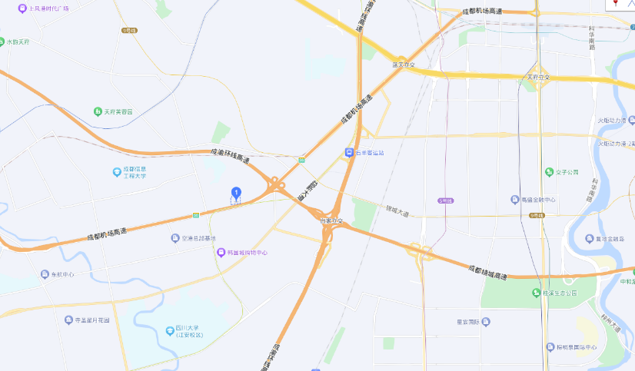
酒店及周边地图（来源于高德地图）
乘车路线
（一）成都双流机场-家园国际酒店
线路1：出租车15-20分钟，费用约20元。
线路2：地铁10号线双流机场2航站楼（太平园方向）乘坐3站（8分钟）到华兴站内换乘9号线（金融城东方向），乘坐2站（5分钟）至三元站内换乘8号线（莲花方向），乘坐1站（2分钟）至顺风站A、B出口，即到酒店门口。费用约5元。
（二）成都火车南站-家园国际酒店
线路1：出租车15-20分钟车程，费用约20元。
线路2：地铁7号线火车南站（神仙树方向）乘坐2站（6分钟）到高朋大道站内换乘8号线（莲花方向），乘坐5站（9分钟）至顺风站A、B出口，即到酒店门口。费用约5元。
（三）成都火车北站-家园国际酒店
线路1：出租车40分钟车程，费用约50元。
线路2：地铁1号线火车北站（科学城方向）乘坐8站（16分钟）到倪家桥站内换乘8号线（莲花方向），乘坐9站（15分钟）至顺风站A、B出口，即到酒店门口。费用约10元。
（四）成都火车东站（高铁站）-家园国际酒店
线路1：出租车35分钟车程，费用约45元。
线路2：地铁2号线成都东客站（犀浦方向）乘坐2站（4分钟）到东大路站内换乘8号线（莲花方向），乘坐14站（23分钟）至顺风站A、B出口，即到酒店门口。费用约10元。

附件五：投稿摘要模板
会议摘要投稿要求
论文要求提交中文版本，短摘要为1页，长摘要不超过4页（含图表）。纸质大小为A4，页边距设置：左3cm、右2.5cm、上3cm、下3cm。
题目:中文和英文
作者（中文）姓名，单位名称，地点，邮编。通信作者以上角标*标出，并在论文首页左下角注明第一作者和通信作者联系方式。
作者（英文）姓全大写，名首字母大写。英文单位名称给出作者单位的公开专用英文全称，避免自造名称。
1 引言
引言中必须有以下内容：①说明论文的研究背景和重要意义。②对研究内容所涉及领域的国内外研究现状给以简要评述。对已经取得的进展及存在问题给以说明。这些内容是文章是否立意新，成果具有较高档次的重要标志。引用最新国内外大刊的最新文献，以表明本文的选题确实是新成果。③不重复摘要与文中内容。
2 方法/原理
图表必须清晰，注明刻度及单位，位置居中。图名字体为9 磅宋体，上下各隔0.5行，排在图下方，居中。表名字体为9 磅宋体，上下各隔0.5行，排在表上方，居中。
3 算例/实例（可选）
3.1 算例1
正文采用10.5号字体，1.25倍行距。总页数不超过4页。

3.2 算例2
4 结论和讨论
该部分是文章的最后总结，应该给出文章中研究内容的科学结论、尚待解决的问题及今后进一步研究的建议。
致谢
本研究的资金来源。基金项目及批准号（主要为省部级以上的项目）。
参考文献
期刊要求：作者，年，题目，期刊名，卷（期），起止页码。
图书要求：作者，年，书名，出版社。

示例：
CGT2023001-深水双船拖曳式电磁发射与采集系统研制及海试结果-王猛,邓明,余平,罗贤虎,陈凯,景建恩
CGT2023001-Development and sea trial results of controlled source electromagnetic transmission and acquisition system for deep-water two-vessel towed system-WANG Meng,DENG Ming, YU Ping,LUO Xian-Hu, CHEN Kai,JING Jian-En
深水双船拖曳式电磁发射与采集系统研制
及海试结果
Development and sea trial results of controlled source electromagnetic transmission and acquisition system for deep-water two-vessel towed system
王猛¹, 邓明^{*1}, 余平², 罗贤虎², 陈凯¹, 景建恩¹
WANG Meng¹,DENG Ming^{*1}, YU Ping²,LUO Xian-Hu², CHEN Kai¹,JING Jian-En¹
1 中国地质大学（北京），北京100083
2 广州海洋地质调查局，广州 510760
1 引言
“深水双船拖曳式海洋电磁勘探系统研发”项目也是国家十三五期间唯一一个以研究海洋电磁方法和仪器应用于深水油气勘探的项目。该项目是广州海洋地质调查局牵头承担的国家重点研发计划专项项目，中国地质大学（北京）负责研发了深水拖曳式大功率时频发射系统和多链缆多分量采集系统。
2 方法/原理
“深水双船拖曳式海洋电磁勘探系统研发”通过近海底大功率电磁发射和采集，获取海底深部地电信息，提高地质目标体探测能力；通过双船拖曳式同线、旁线、扫面等测量，获得准三维探测数据，实现三维目标体快速、高精度成像，识别深水环境下海底埋深2000m 的储油层。

3 海洋试验及结果分析
2018年8月19日-9月22日，搭载海洋四号调查船，在琼东南海域（水深1700—1800m）开展了35天的海试工作。通过此次海试，上述硬件系统的关键指标顺利达到中期考核要求，设备性能得以验证，如图1所示。
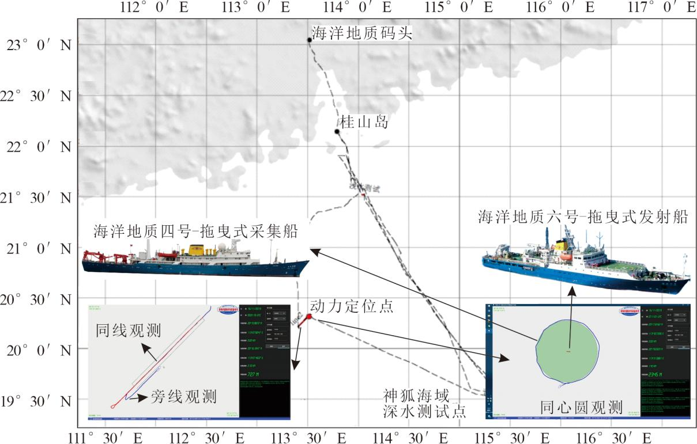
图1试验海域位置及示意图
表1 硬件系统技术指标表
系统 | 指标名称 | 本文的双船拖曳式电磁系统 | 美国SIO拖曳式电磁系统
发射系统 | 最大发射冲击电流 | 1988A | 500A
 | 发射波形频率范围 | 0.01-16Hz，多频 | 0.1-10Hz，多频
 | 波形类型 | 频率型和时间型 | 频率型
采集系统 | 电磁采集站通道数 | 6道(Ex/Ey/Ez/Bx/By/Bz) | 3道(Ex/Ey/Ez)
 | 本底噪声 | E：0.1nV/m/rt(Hz)@1Hz;B：6pT/rt(Hz)@1Hz | E：0.1nV/m/rt(Hz)@1Hz
 | 动态范围 | E:优于120dB；B：优于100dB； | E:优于120dB；
系统其他指标 | 辅助信息 | 姿态方位、位置、深度、高度 | 姿态方位、位置、深度、高度
 | 最大设计水深 | 4000m | 4000m

4 结论和讨论
- 突破了在近海底发射千安培级大电流的关键技术，大功率拖曳式发射系统最大发射电流首次超过1500A。
- 多链缆多分量电磁采集站首次在近海底沿测线走航采集了海底以下地电信息。
- 双船甲板监控和走航实时通信系统首次开展海上试验。此次海试的成功进行，为本项目后续工作的开展奠定了坚实的基础，也为将海洋电磁方法成功应用于深水油气生产勘探更近一步。
致谢
本文得到国家重点研发计划项目（2016YFC0303100）资助。
参考文献
- Constable S, Weiss C J. 2006. Mapping thin resistors and hydrocarbons with marine EM methods; insights from 1D modeling. Geophysics, 71 (2): G43-G51.
- Deng M, Wei W B, Tan H D, et al. 2003. Collector for seafloor magnetotelluric data. Chinese Journal of Geophysics,(in Chinese), 46 (2): 217-223.
- 邓明, 魏文博, 谭捍东等. 2003. 海底大地电磁数据采集器. 地球物理学报, 46 (2): 217-223.

